# SISTEMAS DE INFORMACIÓN GEOGRÁFICA 3D

## ANA MILENA DUQUE ROCHA 20171094006

## LABORATORIO No 2

## VISORES 3D Y ESTÁNDARES

### Objetivo

Consolidar los conceptos relacionados con el uso de visores 3D y los diferentes estándares de representación de datos geográficos útiles para los Sistemas de Información Geográficos Tridimensionales.

### Tiempo Máximo

1.5 horas

### Actividades

* Implementar el visor de ejemplo WMTS

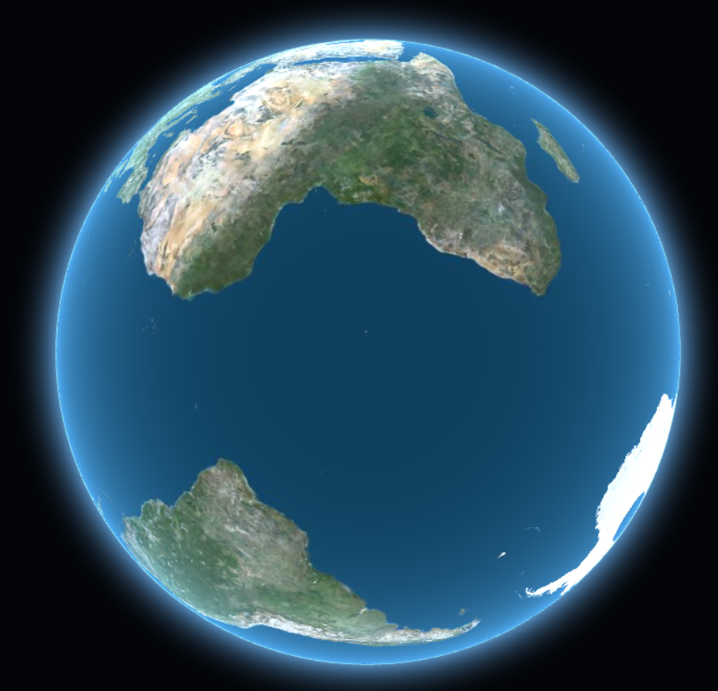

Figura 1. Visualizacion del visor con ejemplo WMTS

* + ¿A qué hace referencia la opción tileMatrixSetLimits?

Obtiene los límites del conjunto de matriz de mosaico que carga, es decir es la grilla en la que se despliegan los datos geográficos. En resumen, es la matriz de baldosas. Cantidad de imágenes que se podrán descargar del repositorio

* + ¿Qué efecto produce retirar dicha opción?: Cambia el campo de visualización y la velocidad a la que se cargan las imágenes.

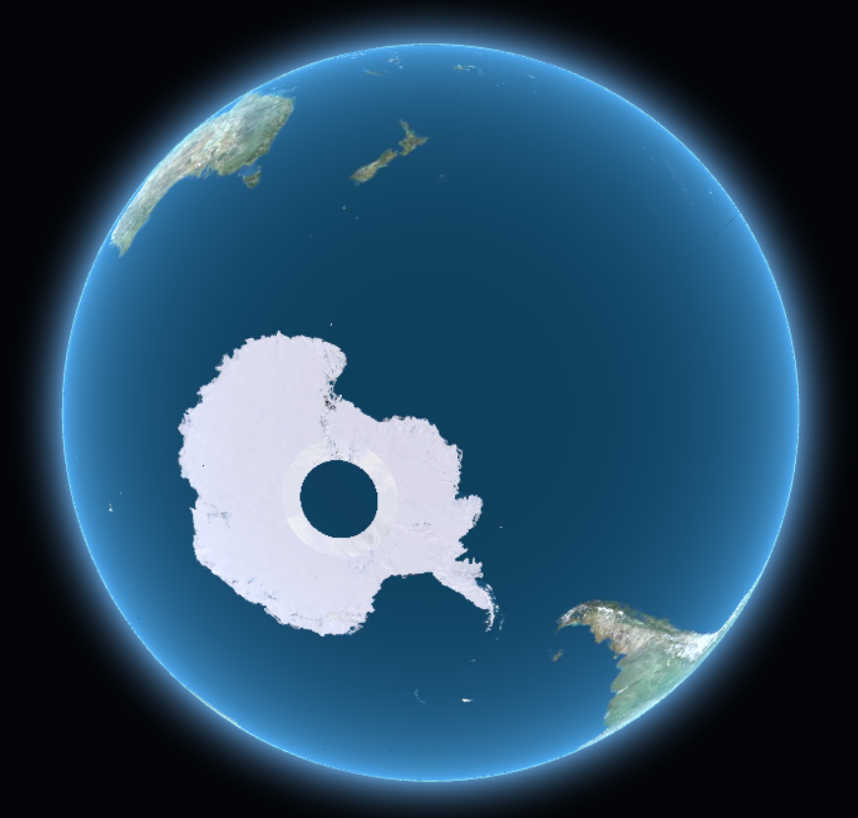

¿Retirar los últimos 10 elementos?

No produce ningún efecto visible. Al acercarse a la imagen puede que la rasterización tarde más tiempo para formatos con una más alta resolución

Mas nivel de detalle

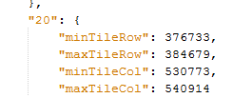

¿Retirar los primeros 10 elementos?

No se visualiza dentro del globo objetos a primera vista. Sin embargo, dando espera a la respuesta del servicio, se cargan las imágenes al acercarse al globo.

Menos nivel de detalle

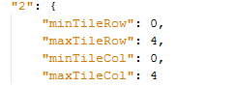

Cuando se quitan las 10 primeras, se retiran las que están a menor detalle, dejando las de más detalle que se demoran más en cargar.

* + **¿De dónde provienen las imágenes?**

Provienen del servicio <http://www.ign.fr/> que pertenece al Institut Géographique National o IGN, un establecimiento administrativo estatal público de Francia que se encarga de producir y mantener información geográfica para Francia

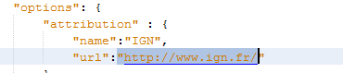

* + ¿existe en el país un dataset que pueda ser utilizado?, en caso afirmativo ¿cómo lo utilizaría?, en caso negativo ¿qué debería implementarse?

Si existe un banco de imágenes en Colombia. En la red se encuentran varios servicios WMS disponibles, un ejemplo de ello es el Listado de Servicios Web Geográficos IGAC. Desafortunadamente estos servicios no están unificados en un solo portal.

Para utilizar dichos servicios se debe solicitar acceso, en caso de que sean privados, si el mismo es público basta con contar con el enlace y acceder al servicio a través de software SIG, visores geográficos, u otras plataformas.

Representación wts – renderizar se representan los datos

<http://geocarto.igac.gov.co:8080/geoservicios/sigm/wfs>

* Implementar un visor simple 3D (CESIUM) utilizando la técnica de “extrude” a partir de un archivo tipo Shapefile.
  + Explique el procedimiento utilizado:

1. Inicialmente se convierte el archivo shapefile de cuencas a geojson en el servicio online de http://mapshaper.org/

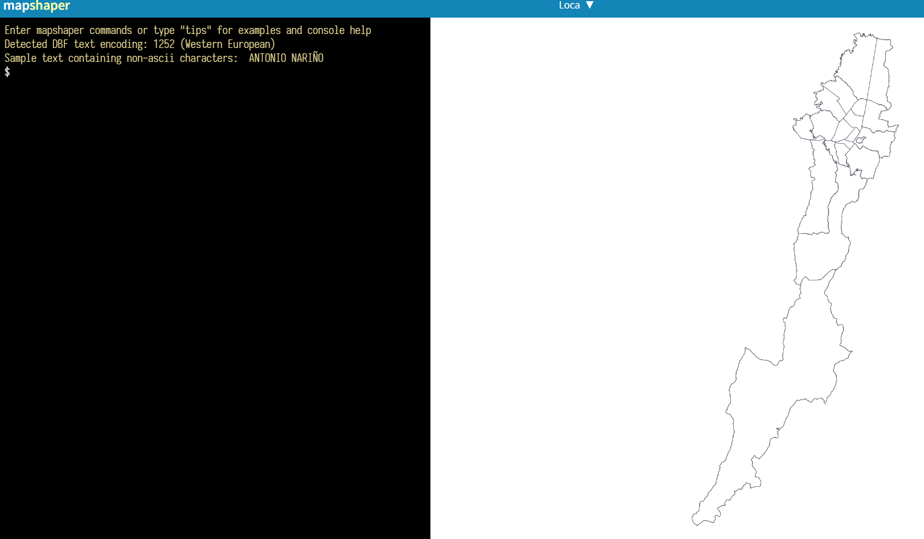

1. En seguida se modifica el archivo en geojson.io para que muestre diferentes niveles de altura en las cuencas:

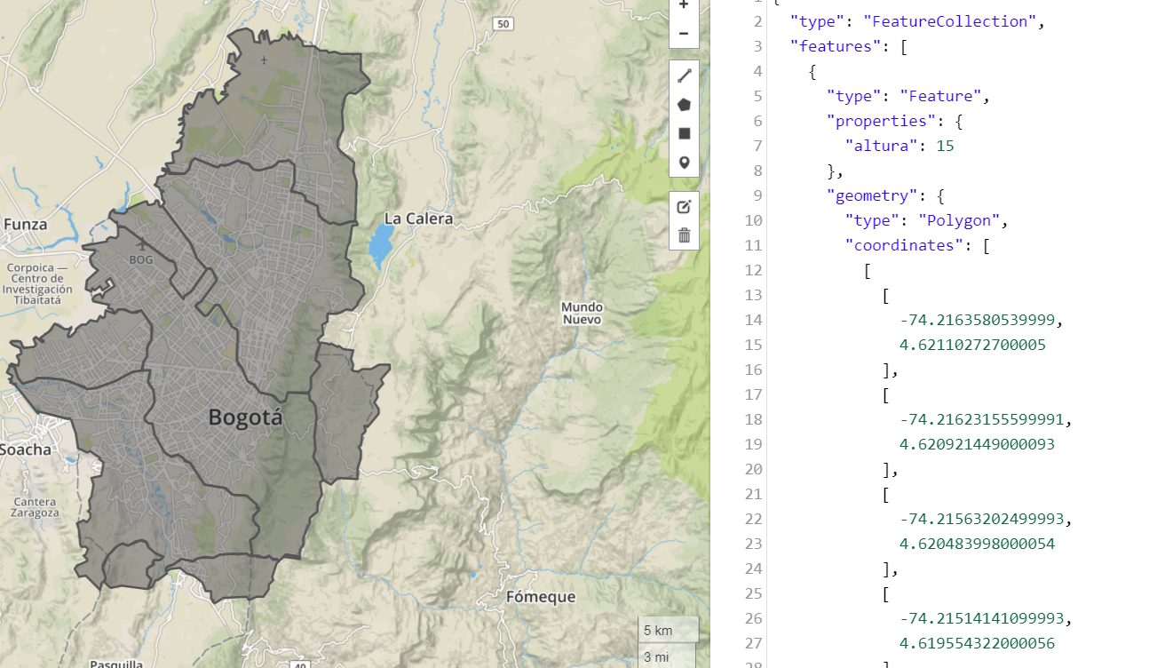

1. Para luego cargar dichas cuencas en un visor 3D de Cesium, para lo cual se hace el llamado del archivo “cuenca.geojson” desde un documento HTML “mapa”, así:

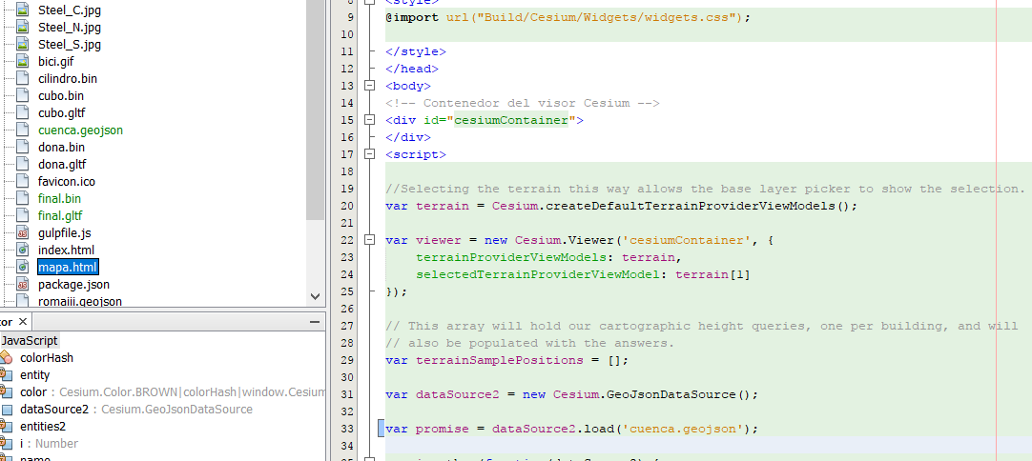

1. Con esto, es posible visualizar el contenido en Cesium en el localhost, así:

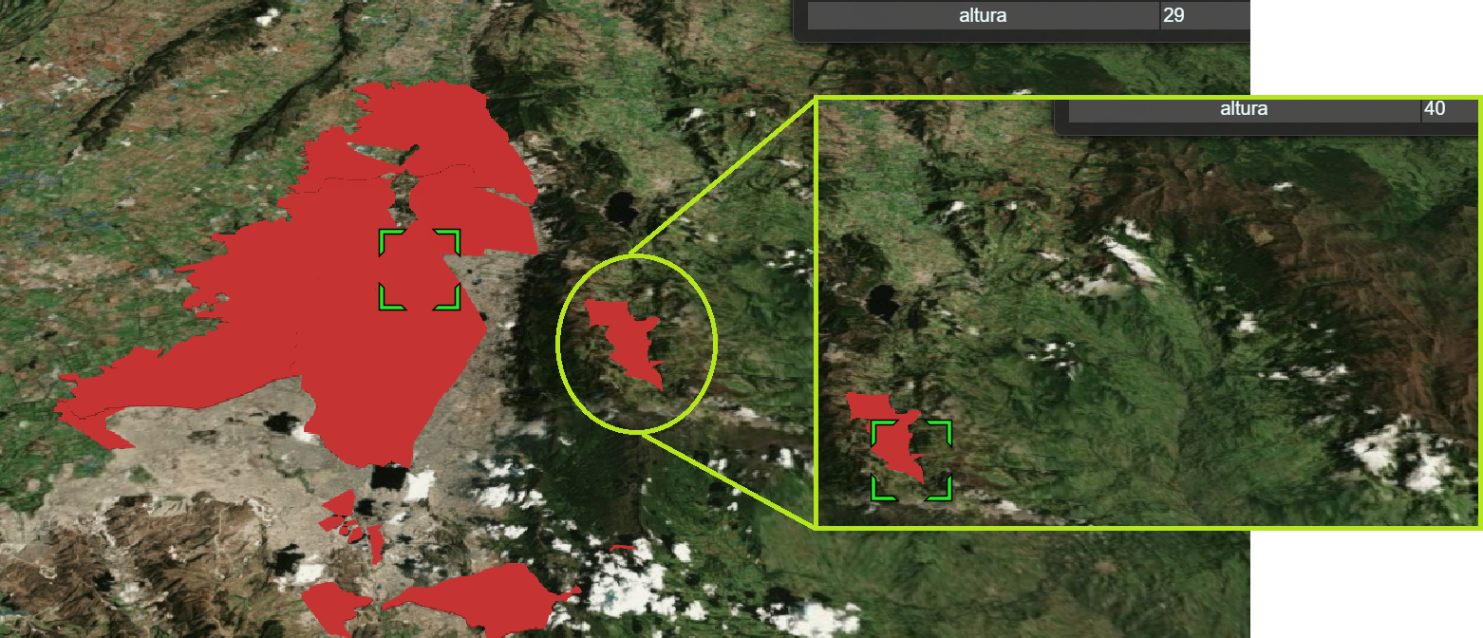

En la imagen se observa que cada cuenca tiene una altura diferente.

* + Bosqueje un mecanismo para automatizar el proceso.
* Implementar un visor simple (ejemplo) que muestre un modelo 3D basado en 3D Tiles
  + **¿Por qué sale un agujero en el polo sur del planeta?**

|  |  |
| --- | --- |
|  | Pasar la información geográfica disponible, desde un escenario plano a uno de tipo esférico, implica el sacrificio de que cierta información no pueda representarse de la manera más adecuada.  Este problema se debe al tipo de proyección, ya que al transformas los datos, para conservar una relación efectiva de distancia se sacrifica la representación cerca a los polos, es decir, se ha sacrificado la forma para mantener el área sin distorsión. |

**¿Salen todos los niveles de destalle?**

Se representan los niveles más generales, es decir, aquellos con las matrices más amplias.

### Misional

Wikipedia se ha convertido en el mayor repositorio de información que haya conocido la humanidad fruto de un esfuerzo colaborativo a nivel mundial. Desafortunadamente, mucha de la información relevante para nuestro trabajo no se encuentra en español.

Como parte de todos los laboratorios del espacio académico, el grupo de estudiantes deberá realizar una traducción de mínimo un artículo de los que se proponen a continuación:

* <https://en.wikipedia.org/wiki/3D_city_models>
* <https://en.wikipedia.org/wiki/GlTF>
* 3D Tiles
* <https://en.wikipedia.org/wiki/Web_Map_Tile_Service>
* <https://en.wikipedia.org/wiki/Grid_(spatial_index)>
* <https://en.wikipedia.org/wiki/Viewing_frustum>

### Mecanismo de Entrega

Se debe entregar una carpeta en google Drive con los artefactos del laboratorio y los códigos fuente en cada uno de los repositorios.